Website NodeJS có các chức năng chính sau:

1. **Hiển thị thông tin tất cả các Article (trang chủ - Home)**. Thông tin một article bao gồm hình đại diện, tiêu đề và mô tả tóm tắt, 1 dòng hiển thị tối đa 3 articles.



2. **Hiển thị thông tin chi tiết một Article (Trang chi tiết - Details)**: Khi click vào từng Article từ trang chủ sẽ hiển thị thông tin chi tiết về Article bao gồm: Hình đại diện, mô tả chi tiết, danh sách comment.

3. **Phân trang danh sách comment** trong chi tiết article: mỗi trang hiển thị tối đa 3 comment. Thông tin của một comment bao gồm nội dung comment và thời gian đăng.

4. **Thêm Comment**

5. **Xoá Comment**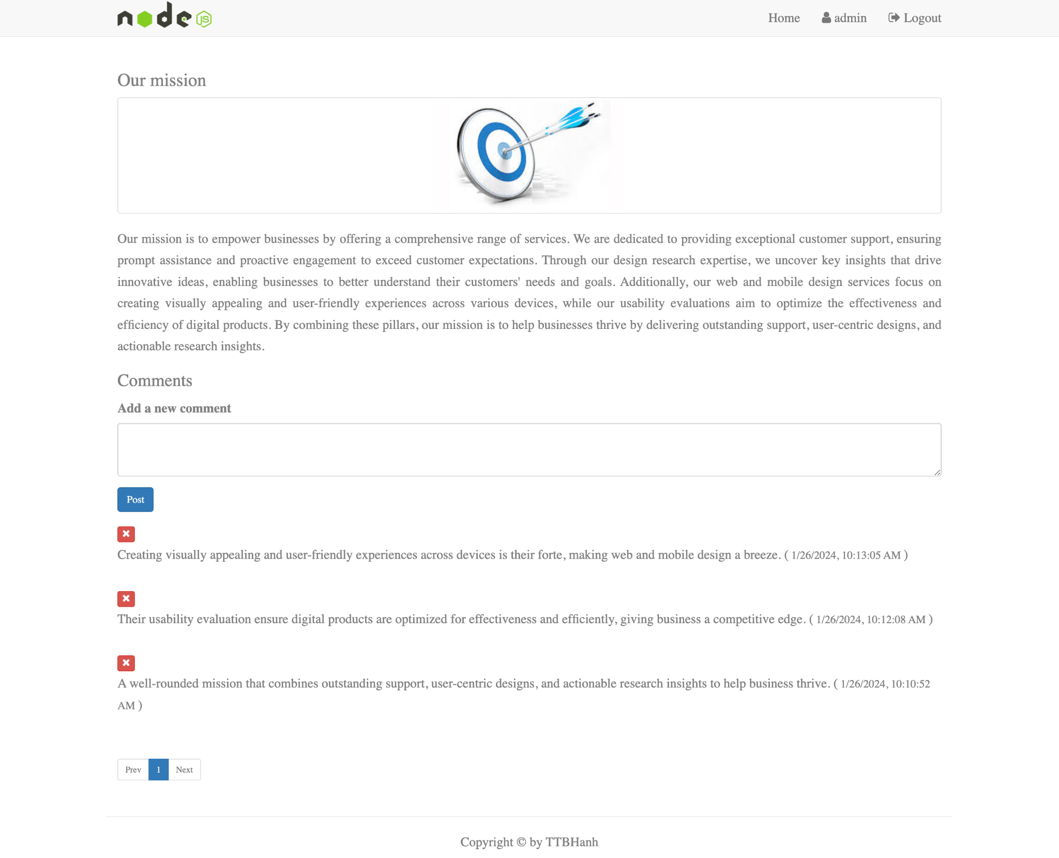

6. **Đăng ký tài khoản** (Trang Đăng ký tài khoản - Register): Username khác rỗng, mật khẩu phải chứa ít nhất một ký tự chữ in thường, một ký tự chữ in hoa và một ký tự số, chiều dài tối thiểu 8 ký tự.

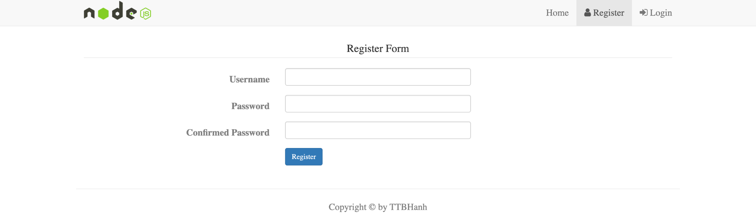

7. **Đăng nhập** (Trang Đăng nhập - Login): cho phép lưu mật khẩu cho các lần đăng nhập sau

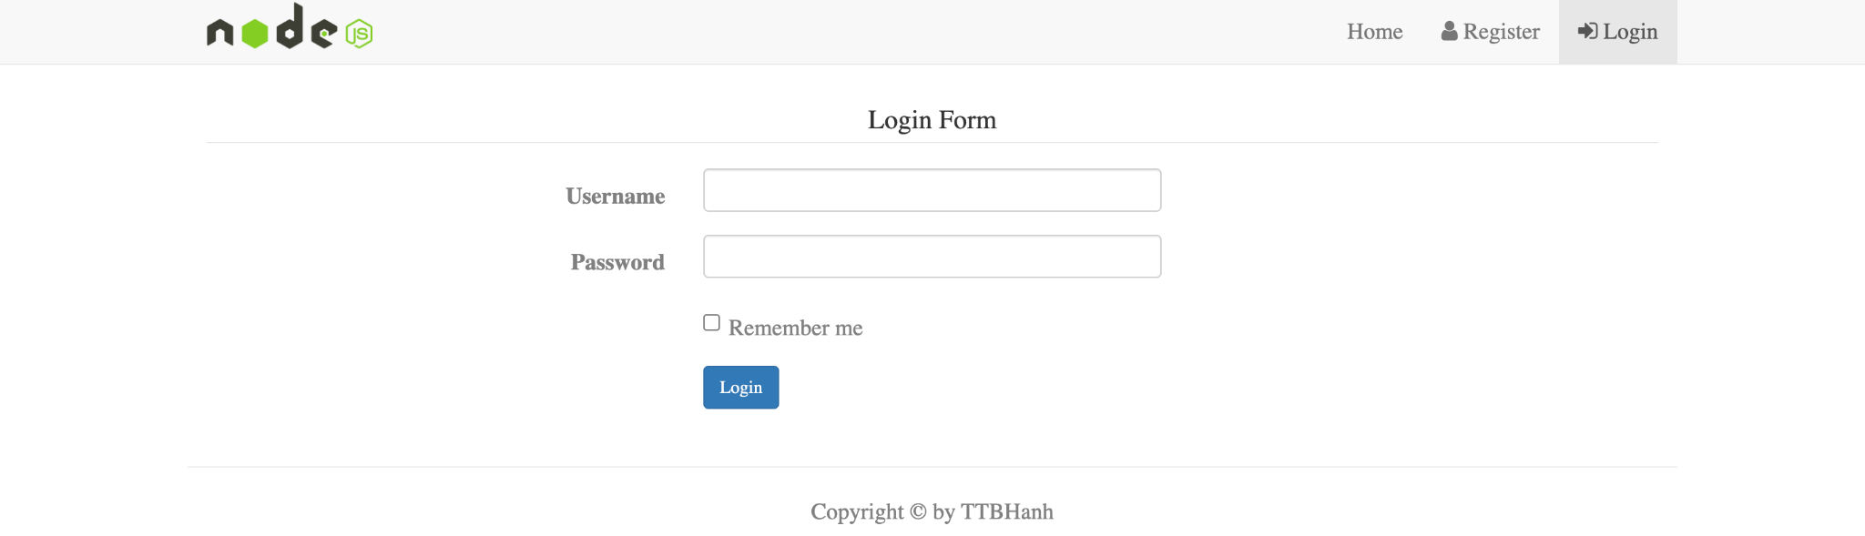

8. **Đăng xuất** (Logout): cho phép người dùng đã đăng nhập trở về trạng thái chưa đăng nhập

9. **Phân quyền:** Chỉ có user đã đăng nhập mới được thêm comment, thông tin Comment hiển thị sẽ có thêm username của người tạo Comment. Chỉ có admin mới được xóa comment.

Biết rằng website được đội lập trình viên xây dựng với 2 Build, trong đó:

* Build 1: Cài đặt các chức năng từ 1 đến 5.
* Build 2: Bổ sung thêm các chức năng từ 6 đến 9.